Төңкеріс негізгі мектебінде жалпы ата –аналар жиналысы 17 қараша күні өтті.
Жалпы ата – аналар жиналысының күн тәртібінде:
- «Жаңартылған бағдарлама – білім берудің жаңа мазмұны»
Оқу ісінің меңгерушілері: Дотей Таттигул
Д.М Шоманова
- Мемлекет басшысының «Болашаққа бағдар: рухани жаңғыру» мақаласымен таныстыру
Тәрбие ісінің меңгерушілері: К.Т Жармаганбетова
Г.Г Копанова
3. «Заманауи қоғамда сыбайлас жемқорлық көріністеріне «нөлдік» төзімділікті қалыптастыруды» таныстыру.
Мектеп директоры: Б.К Стамкулов
- «Қазақ тілінің латын әліпбиіне көшу қажетті дайындықтары»
Қазақ тілі пәнінің мұғалімі: Дотей Күлжан
- Әр түрлі мәселелер: пікірлер, сұраныстар, ұсыныстар

- – мәселе бойынша «Жаңартылған бағдарлама – білім берудің жаңа мазмұны» туралы оқу ісінің меңгерушісі: Дотей Таттигул ата – аналарға критериалды бағалаудың ерекшелігі туралы видеоролик көрсетті және таныстырып айтып өтті.
- – мәселе бойынша тәрбие ісінің меңгерушісі К.Т. Жармаганбетова : Мемлекет басшысы Н. Ә. Назарбаевтың «Болашаққа бағдар: рухани жаңғыру» мақаласын таныстырып слайд арқылы түсіндірді. «Болашаққа бағдар: рухани жаңғыру» таяу жылдардағы міндеттері: қазақ тілін біртіндеп латын әліпбиіне көшіру жұмыстарын бастауы , 2025 жылға қарай іс – қағаздарын, мерзімді баспасөзді, оқулықтарды, латын әліпбиінде басып шығару. «Жаңа гуманитарлық білім. Қазақ тіліндегі 100 жаңа оқулық» жобасы алдағы бірнеше жылда әлемдегі ең жақсы 100 оқулықты әр түрлі тілдерден қазақ тіліне аударып, жастарға жаңа дүние жүзіндегі таңдаулы үлгілердің негізінде білім алуға мүмкіндік жасау . «Туған жер бағдарлама» жобасы білім беру саласында ауқымды өлкетану жұмыстарын жүргізу , экологияны жақсартуға және ауылды абаттандыруға баса мән беруді, жергілікті жеріміздегі тарихи ескерткіштер мен мәдени нысандарды қалпына келтіруді, туған жеріне көмек жасаған жандарды қолдап – құрметтеудің түрлі жолдарын табу. «Қазақстанның киелі жерлерінің географиясы» жобасы оған енетін орындары туралы әрбір қазақстандық білуі керектігін жүргізуі қажет. «Жаhандағы заманауи қазақстандық мәдениет» жобасы отандық мәдениет БҰҰ- ның 6 тілі ағылшын, орыс, қытай, испан, араб және француз тілдерінде сөйлеуі. «Қазақстандағы 100 жаңа есім» жобасы Тәуелсіздік жылдарында табысқа жеткен, ауылымызда тұратын түрлі жастағы , сан алуан этнос өкілдерінің тарихы. Заманауи Қазақстанды жасап жатқан адамдарды қоғамға таныту, танымал етудің жаңа мультимедиялық алаңын қалыптастыру. Мысалы : Төңкеріс бекетінде қызмет көрсетіп жүрген азаматшалар ортамызда бар екенін түсіндіру, атап айтсақ жеке кәсіпкер Решетникова Ольга Николаевнаны және Хакимжанов Жарасбекті 100 жаңа есіміне кіргізуге болатындығы айтылды.
- – мәселе бойынша мектеп директоры Б. К Стамкулов жалпы ата – аналар жиналысын өткізді. Онда 7 қарашадағы № 06 – 03/6296 ақшалай қаражат жинауға жол бермеу туралы ата – аналар әлеуметіне , мектеп ұжымына түсіндіру жұмыстары «Заманауи қоғамда сыбайлас жемқорлық көріністері «нөлдік» төзімділікті қалыптастыру» туралы хабардар етті. Ата – аналар мағлұмат алды.
- – мәселе бойынша «Қазақ тілінің латын әліпбиіне көшу қажетті дайындықтары» бойынша қазақ тілі пәнінің мұғалімі: Дотей Күлжан слайдтар көрсетіп таныстырды онда, Елбасымыздың Жарлығымен Қазақ тілі әліпбиінің кириллицадан латын графикасына көшіру туралы мағлұмат берді.
Сонымен қатар ата – аналар өздерін толғандырып жүрген сұрақтарына жауап алды . Жиналыстың шешімі шығарылып, ата – аналарға таныстырылды.

ТІМ: К.Т Жармаганбетова

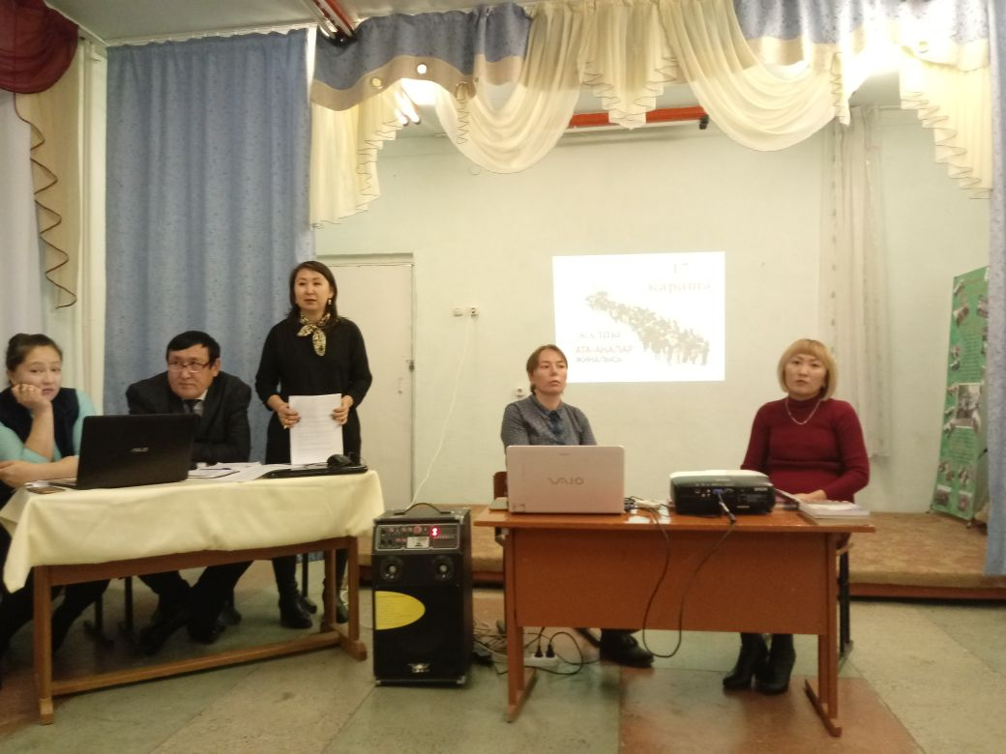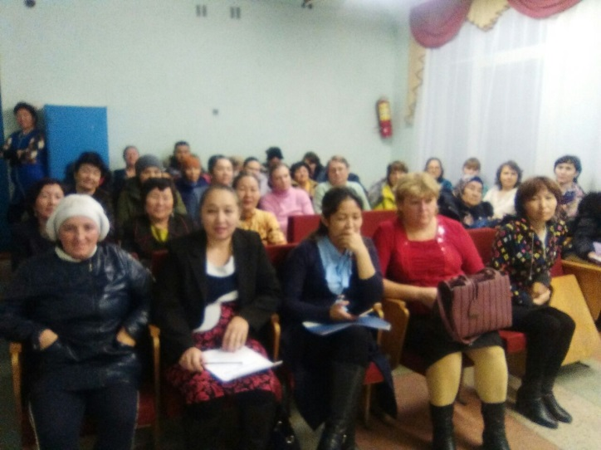

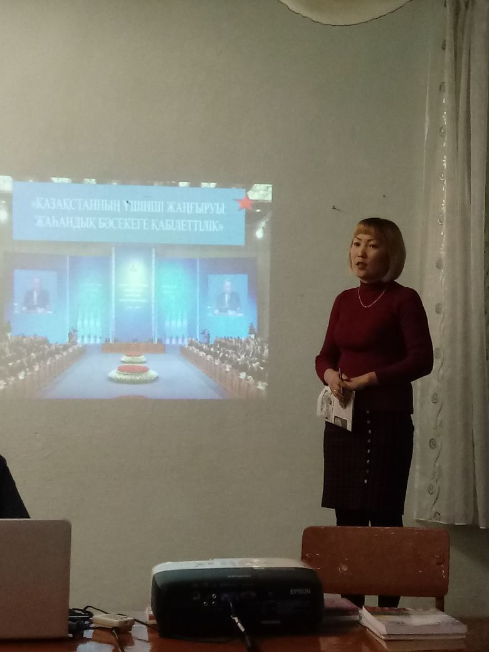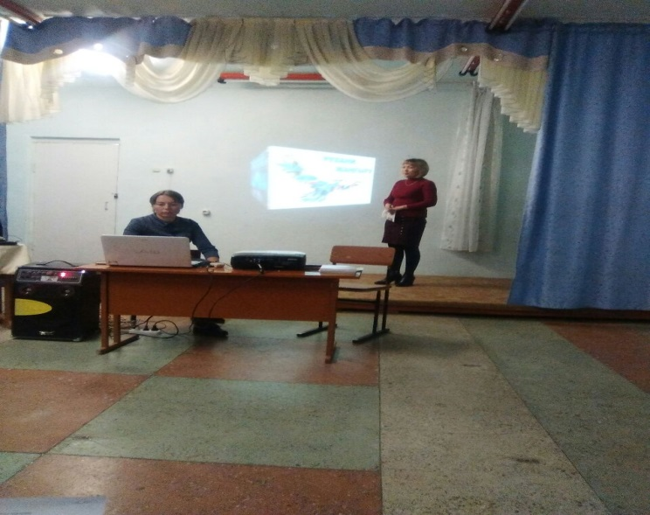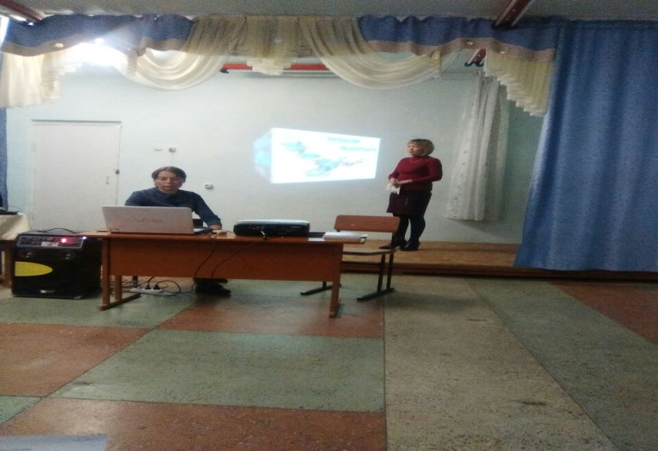

ТІМ: Жармаганбетова К.Т

